CURSO DE AULA VIRTUAL DE EDUCAMADRID
Nombre del curso del AV: | Sexto A
Enlace: | https://aulavirtual3.educa.madrid.org/cp.europa.mejorada/course/view.php?id=43
Nivel del alumnado: | Básico
Área(s) / Asignatura(s): | tODAS
Creador(es) del curso + correo(s) de contacto: | Alicia Sánchez García  alisangarcia@hotmail.com
¿Cómo se estructura?
Por asignatura.
Elementos:
Dentro de cada asignatura hay: una o más actividades, un foro.
Cómo trabaja el alumno/a:
Directamente en el curso o descarga.
Cómo trabaja el profesor/a:
El curso está diseñado para trabajo autónomo del alumno.
Imágenes (Capturas de pantalla)
Incluye dos o tres capturas de pantalla de tu aula virtual que sean representativas de los contenidos de ésta.
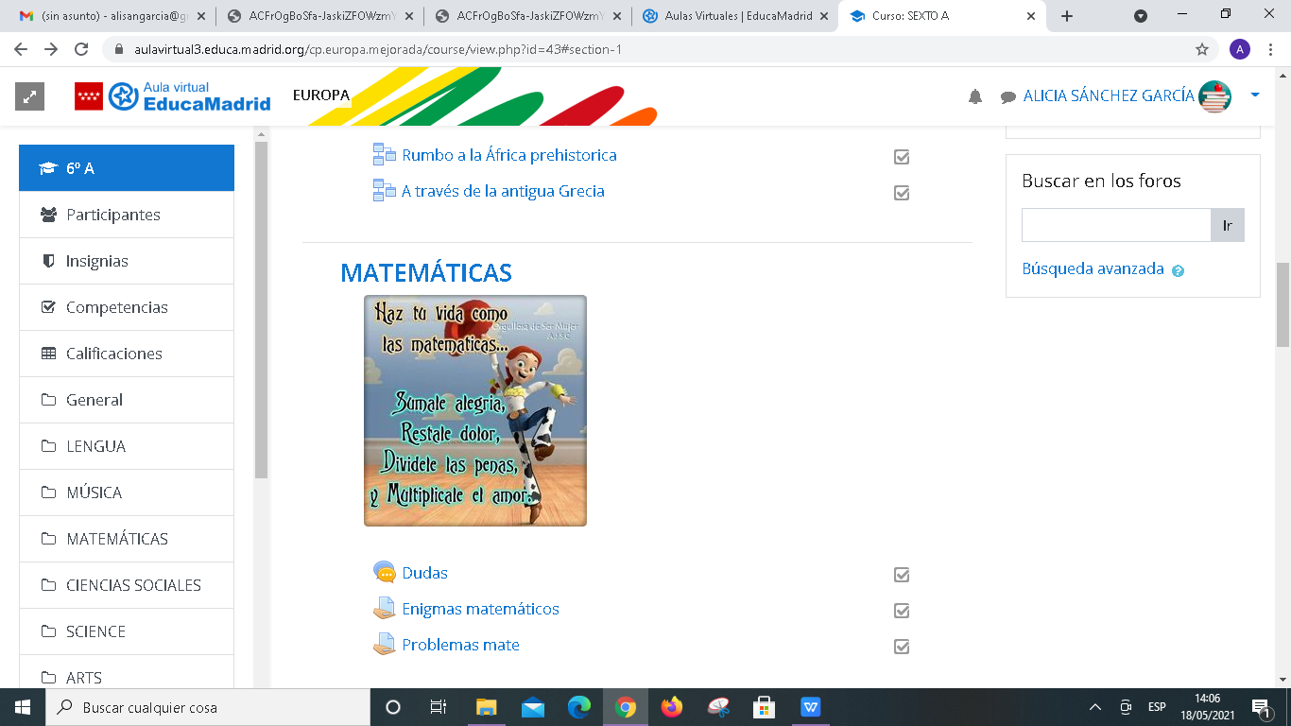

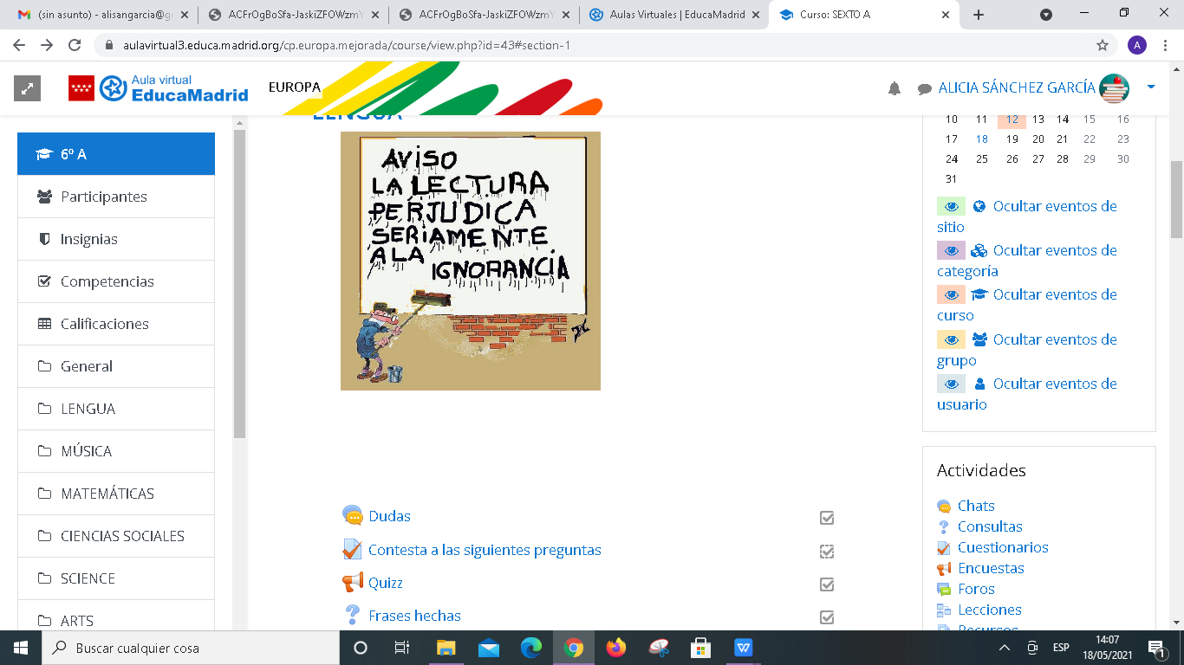
Descripción de actividades y recursos más destacables
Calendario | Fechas importantes.
Actividades. | El recurso es un documento descargable con contenidos y actividades.
Vídeos | Link directos para ver vídeos sobre el tema.
Foros | Foros de dudas.
…..
Para entrar en la mediateca tienes que registrarte como usuaria de Educamadrid y luego publicar)
Opcionalmente, pueden añadirse más apartados y filas para incluir información sobre, por ejemplo: Evaluación, Libro de calificaciones, Videoconferencias, etc.
Elige una licencia Creative Commons para tu trabajo e inclúyela en este documento:
https://creativecommons.org/choose/
(Entra en este enlace y copia la dirección que aparece debajo de la licencia, y la pegas en este cuadro)
Licencia Creative Commons:

Los creadores del curso descrito en este documento se comprometen a facilitar acceso al asesor responsable de su evaluación y a proporcionar una copia de seguridad del curso o de sus actividades a los profesores interesados que pudieran ponerse en contacto con ellos para que pueda ser utilizado en la creación de cursos en otros entornos de Aula Virtual.

